fbx蒙皮动画原理澄清
作者：东南隅
用fbx有一段时间了，对于它的蒙皮动画一直都在直接使用demo中的代码，感觉涉及的矩阵类型挺多挺复杂就没有细看。这几天想对这块进行优化，所以认真读了一下代码，运气不错看懂了。把原理总结成了几个图（见二）。
一，几个较有启发的信息。
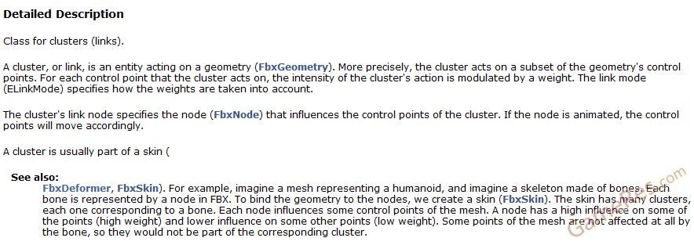
FbxCluster类的描述：
FbxNode* FbxCluster::GetLink () 函数的描述：
Get the link node.
The link node is the node which influences the displacement of the control points. Typically, the link node is the bone a skin is attached to.
Returns: The link node or NULL if FbxCluster::SetLink() has not been called before.
Humanoid.fbx场景结构（粗略）：
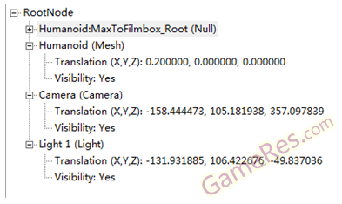
二，本人根据文档和代码推出的fbx蒙皮动画原理。（欢迎斧正）
fbx蒙皮动画文件逻辑结构：
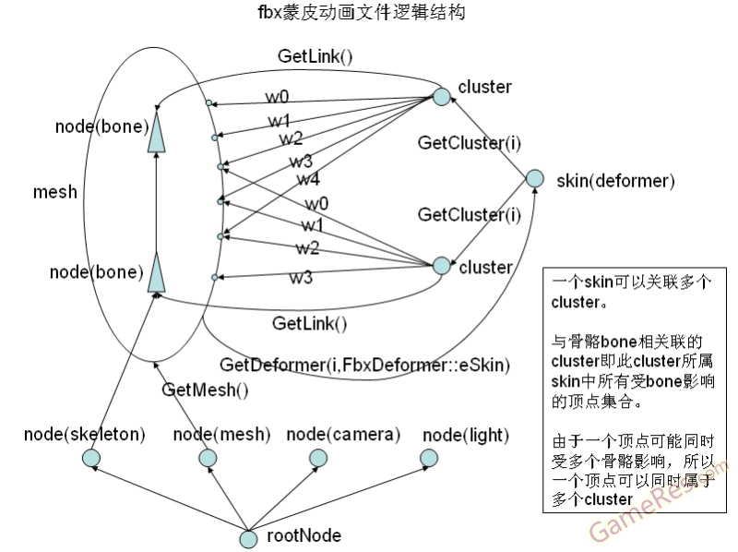
cluster顶点变换矩阵pVertexTransformMatrix计算流程（第一页）：
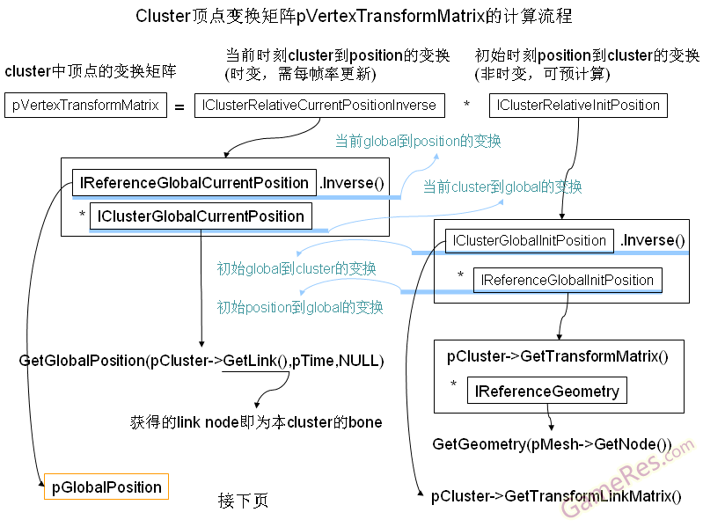
cluster顶点变换矩阵pVertexTransformMatrix计算流程（第二页）：
